ГРОМАДСЬКА СПІЛКА
«ПРОФЕСІЙНА АСОЦІАЦІЯ ЕКОЛОГІВ УКРАЇНИ»

02002, м. Київ, вул. Є.Сверстюка, буд. 11, корп. Б
тел. (044) 507-22-26
р/р 26005052681682 в АТ КБ «ПРИВАТБАНК» МФО 300711 Ідентифікаційний код (ЄДРПОУ) 43107302

вих.9804-12 від 27.04.2020
Про проєкт Закону України
«Про державний природоохоронний контроль»

Прем'єр-міністру України
Кабінету Міністрів України
Шмигалю Д.А

Шановний Денисе Анатолійовичу!

Від імені Журнал «ECOBUSINESS. Екологія підприємства» та Professional Association of Ecologists of Ukraine (Професійна асоціація екологів України – ПАЕУ) дозвольте висловити Вам повагу та звернутись з ініціативою – проєктом Закону України «Про державний природоохоронний контроль».

Проєкт спрямований на створення дієвого органу державного природоохоронного контролю; встановлення ефективної системи штрафних санкцій за порушення законодавства у сфері державного природоохоронного контролю та вимог природоохоронного законодавства; забезпечення переходу до системи запобігання правопорушенням з урахуванням найкращих практик організації функціонування аналогічних інституцій у країнах - членах Європейського Союзу.

Додаток:
1. Проект акту в 1 прим. на 64 арк.
2. Пояснювальна записка в 1 прим. на 4 арк.
3. Порівняльна таблиця в 1 прим. на 74 арк.

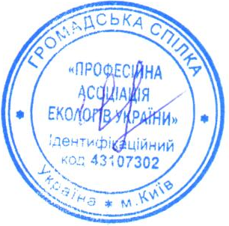

З повагою,
Президент ПАЕУ Людмила Циганок

Ольга Ковальчук
(095) 900-9283, adm@ecolog-ua.com

